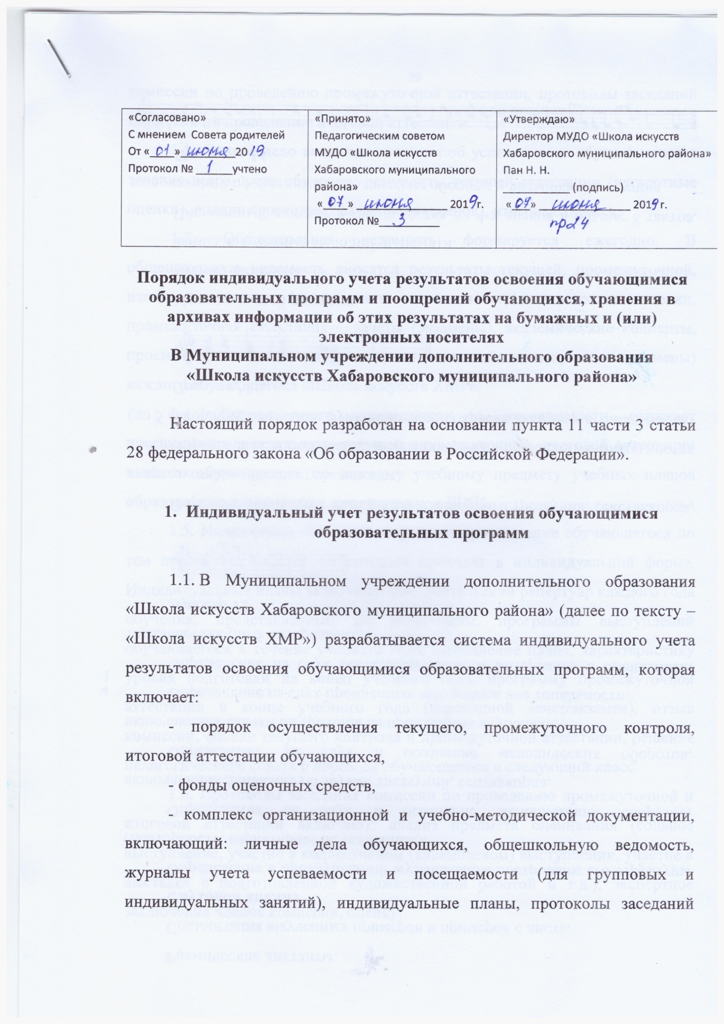

|  |  |  |
| --- | --- | --- |
| «Согласовано»  С мнением Совета родителей  От «____»_________20  Протокол № ______учтено | «Принято»  Педагогическим советом  МУДО «Школа искусств Хабаровского муниципального района»  «____» _______________ 201 г.  Протокол №__________ | «Утверждаю»  Директор МУДО «Школа искусств Хабаровского муниципального района»  Пан Н. Н.  ___________ (подпись)  «___» _______________ 201 г. |

**Порядок индивидуального учета результатов освоения обучающимися образовательных программ и поощрений обучающихся, хранения в архивах информации об этих результатах на бумажных и (или) электронных носителях**

**В Муниципальном учреждении дополнительного образования**

**«Школа искусств Хабаровского муниципального района»**

Настоящий порядок разработан на основании пункта 11 части 3 статьи 28 федерального закона «Об образовании в Российской Федерации».

* 1. **Индивидуальный учет результатов освоения обучающимися образовательных программ**
  2. В Муниципальном учреждении дополнительного образования «Школа искусств Хабаровского муниципального района» (далее по тексту – «Школа искусств ХМР») разрабатывается система индивидуального учета результатов освоения обучающимися образовательных программ, которая включает:

- порядок осуществления текущего, промежуточного контроля, итоговой аттестации обучающихся,

- фонды оценочных средств,

- комплекс организационной и учебно-методической документации, включающий: личные дела обучающихся, общешкольную ведомость, журналы учета успеваемости и посещаемости (для групповых и индивидуальных занятий), индивидуальные планы, протоколы заседаний комиссии по проведению промежуточной аттестации, протоколы заседаний комиссии по проведению итоговой аттестации.

1.2. Личное дело включает сведения об успеваемости обучающегося в течение всего срока обучения: результаты текущей аттестации (четвертные оценки), оценки переводных зачетов (экзаменов), итоговые оценки.

1.3. Общешкольная ведомость формируется ежегодно. В общешкольную ведомость вносятся результаты текущей, промежуточной, итоговой аттестации (текущая аттестация – четвертные и годовые оценки, промежуточная аттестация – зачеты (экзамены), академические концерты, просмотры, выставки и т.д., итоговая аттестация – выпускные экзамены) каждого обучающегося «Школа искусств ХМР».

1.4. Журнал учета успеваемости и посещаемости отражает посещаемость и результаты текущей, промежуточной, итоговой аттестации каждого обучающегося по каждому учебному предмету учебных планов образовательных программ, реализуемых в ДШИ.

1.5. Индивидуальные планы отражают продвижение обучающегося по тем предметам, занятия по которым проходят в индивидуальной форме. Индивидуальные планы включают: исполнительский репертуар каждого года обучения, представленный по полугодиям, программы выступлений обучающегося в течение учебного года, выполнение плана, характеристику уровня подготовки на конец учебного года, программу промежуточной аттестации в конце учебного года (переводной зачет/экзамен), отзыв комиссии, оценки текущего контроля и промежуточной аттестации, решение педагогического совета о переводе обучающегося в следующий класс.

1.6. Протоколы заседания комиссии по проведению промежуточной и итоговой аттестации включают: анализ предмета оценивания (сольное выступление, участие в коллективном (ансамблевом) выступлении, участие в выставке с подготовленной художественной работой и т.д.), экспертное заключение членов комиссии, оценку.

1.7. МУДО «Школа искусств ХМР» утверждает виды документов, направляемых в архив организации для хранения, а также форму хранения (на бумажных и (или) электронных носителях).

**2. Индивидуальный учет поощрений обучающихся**

2.1. Индивидуальный учет поощрений учащихся осуществляется на бумажных и электронных носителях.

2.2. К обязательным бумажным носителям индивидуального учета поощрений обучающихся относятся: книга приказов; протоколы заседаний педагогического совета школы; классный журнал, распечатанный по итогам года; личное дело; портфель (портфолио) достижений.

2.3. В протоколах заседаний педагогического совета в постановляющей части делается запись о принятии решения о поощрении учащихся с указанием Ф.И., класса и вида поощрения.

2.4. На основании решения педагогического совета, на основании итогов конкурса, соревновании, акции издается приказ по основной деятельности о поощрении учащихся.

**3. Порядок** **хранения в архивах информации о результатах освоения обучающимися образовательных программ и поощрений обучающихся на бумажных и (или) электронных носителях**

Порядок хранения в архивах информации о результатах освоения обучающимися образовательных программ и поощрений обучающихся на бумажных и (или) электронных носителях разработан на основании и с учетом:

Федерального закона от 27.07.2006 №152-ФЗ «О персональных данных»,

Федерального закона от 27.07.2006 №149-ФЗ «Об информации, информационных технологиях и о защите информации»,

постановления Правительства Российской Федерации от 17.11.2007 № 781 «Об утверждении Положения об обеспечении безопасности персональных данных при их обработке в информационных системах персональных данных»,

«Перечня типовых управленческих архивных документов, образующихся в процессе деятельности государственных органов, органов местного самоуправления и организаций, с указанием сроков хранения» (приложение к приказу Министерства культуры Российской Федерации от 25.08.2010 № 558),

Основные правила работы архивов организаций (одобрены решением коллегии Росархива от 06.02.2002),

проекта Федерального архивного агентства «Рекомендации по комплектованию, учету и организации хранения электронных архивных документов в архивах организации».

3.1. В архиве школы хранятся: Книга приказов, протоколы заседаний педагогического совета, классный журнал, Журнал регистрации свидетельств об окончании школы искусств, личные дела учащихся, протоколы результатов прохождения выпускниками государственной итоговой аттестации.

3.2. Книга приказов и протоколы заседаний педагогического совета хранятся в архиве школы постоянно.

3.3. Классный журнал хранится в архиве Школы 5 лет.

3.4. Журнал регистрации свидетельств об окончании школы искусств хранится в архиве не менее 50 лет.

3.5. Личные дела учащихся после выбытия хранятся в архиве не менее 3-х лет.